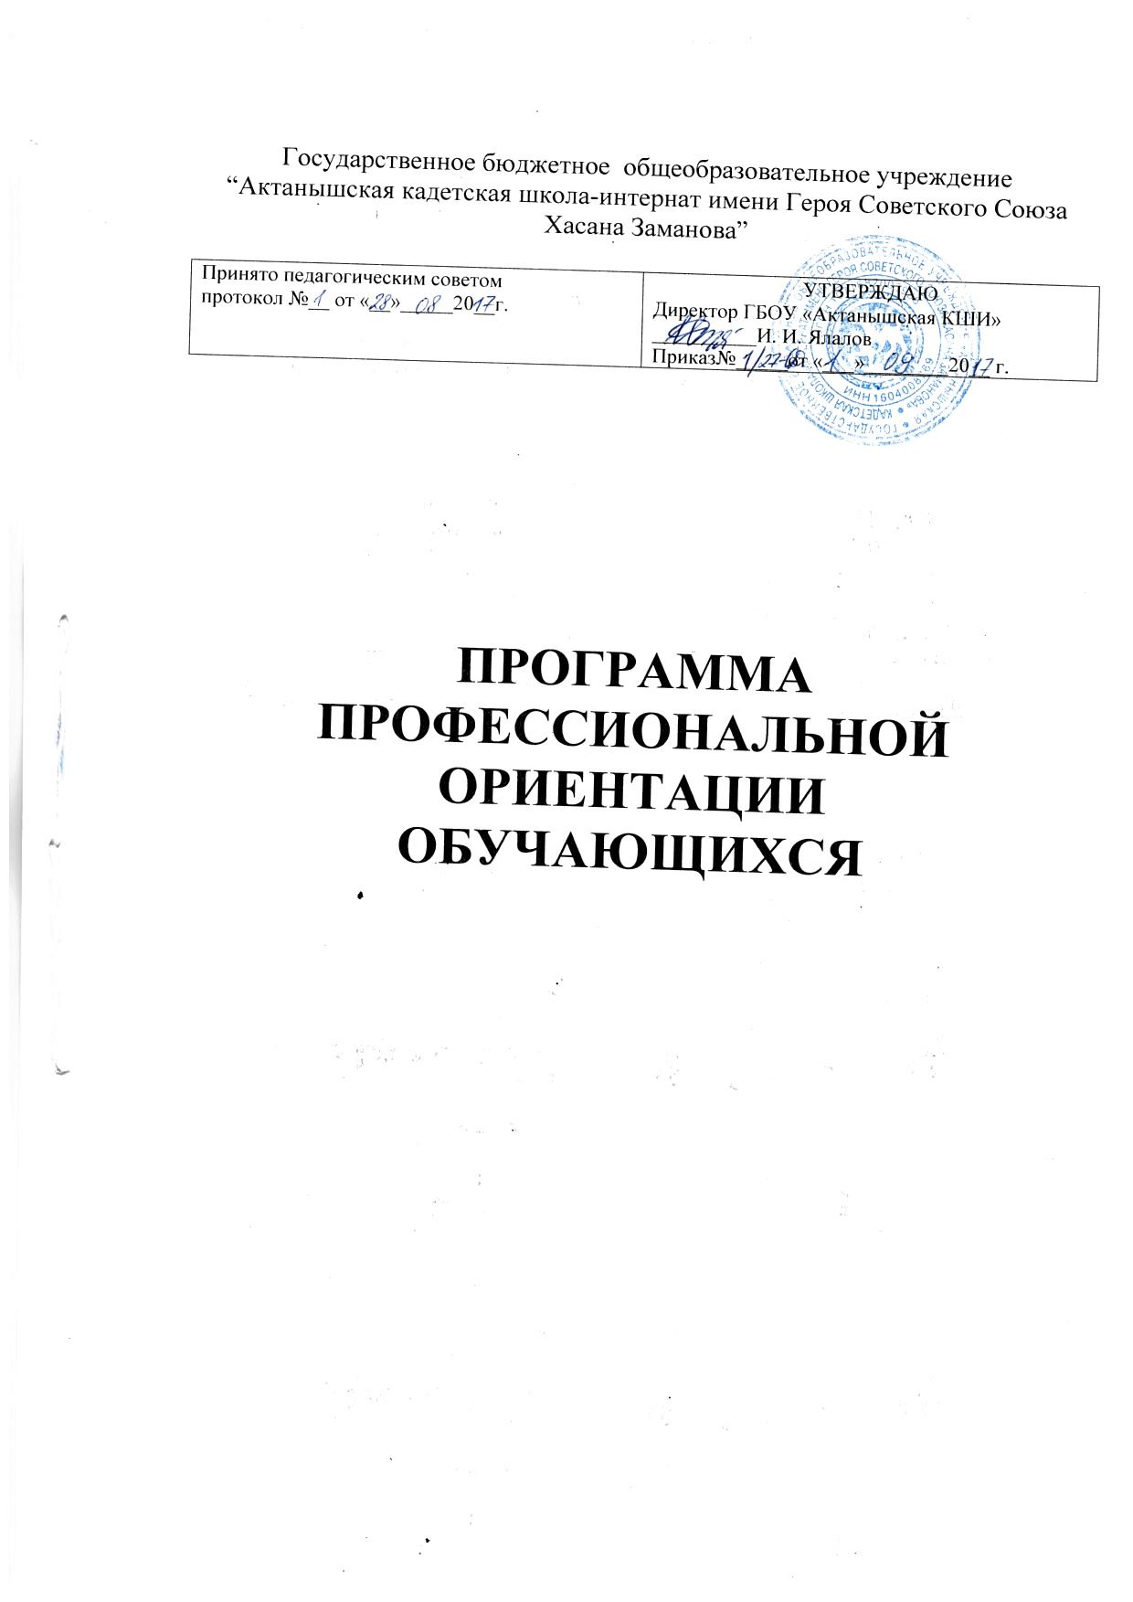
Пояснительная записка.
Реформа российского общества предъявляет новые требования к системе образования: необходимо не только организовать образовательный процесс и дать знания, но и подготовить выпускника школы к жизни и профессиональной работе в новых экономических условиях. В системе образования заметно усилился процесс реорганизации — идет работа над образовательными стандартами, изменяется структура и спектр специальностей, появились альтернативные образовательные учреждения. Однако при этом, как и ранее, больше внимания уделяется получению академических знаний и значительно меньше — овладению практическими навыками работы в условиях изменяющейся экономики. Выпускники общеобразовательной и профессиональной школ страдают от неопределенности своей будущей карьеры. Многие из них нуждаются в специальном консультировании и психологической помощи. Поэтому особое значение приобретает помощь учащимся в выборе профессии. Правильный выбор профессионального будущего для молодого человека является основой самоутверждения в обществе, одним из главных решений в жизни. Всё это убеждает нас в необходимости реформирования системы профориентации. Задача сегодняшнего дня — помочь учащимся не только выбрать профессию, но и научить их оценивать себя в контексте требований рынка труда.
Большое значение в настоящее время имеет качество рабочей силы, создающей товары и услуги. Чтобы добиться существенного развития человеческих ресурсов, в первую очередь необходимо создавать условия для повышения конкурентоспособности граждан на рынке труда.
Особое внимание необходимо уделять работе с молодежью, представляющей собой одну из наиболее уязвимых категорий населения страны. Сравнительно низкую конкурентоспособность молодежи обуславливает действие ряда факторов:
• недостаток профессиональных знаний, квалификации и навыков;
• необходимость предоставления молодым людям ряда дополнительных льгот, предусмотренных КЗОТом (учебный отпуск, более жесткие требования по охране труда и т. д.), что создает для предприятий дополнительные трудности;
• трудовая нестабильность молодежи, связанная с увольнениями в связи с призывом в Вооруженные силы, уходом на учебу и т. д.;
• совмещение значительной частью молодежи работы с учебой;
• инфантилизм части молодежи, привыкшей бесплатно получать основные жизненные блага (от государства, родителей и т. д.).
При проведении профориентации с подростками важно целеполагание и соблюдение определенных принципов. Важно, чтобы работа педагога имела не только конкретный и хороший результат, но и была пронизана общечеловеческими ценностями и радостью общения с другим человеком. Поэтому в рамках разрабатываемой профессии были определены следующие принципы:
• доброжелательность и готовность помочь тому, кто к тебе обратился;
• научность и достоверность информации;
• доступность предлагаемой информации;
• адресность;
• индивидуальный подход;
• современность и актуальность материалов;
• сотрудничество с другими специалистами (педагоги, психологи и др.)

Цель программы:
Создать систему действенной профориентации в школе, которая бы способствовала формированию у подростков профессионального самоопределения в соответствии с желаниями, способностями, индивидуальными особенностями каждой личности и с учетом социокультурной ситуации в регионе.

Задачи программы.
- Образовательные задачи:
  - Обобщение знаний о сферах трудовой деятельности, профессиях, карьере.
  - Формирование знаний по основам экономики, представлений о хозяйственной деятельности, знакомство со спецификой профдеятельности и новыми формами организации труда в условиях рыночных отношений и конкуренции кадров.
  - Формирование знаний о системе учреждений начального, среднего и высшего профессионального образования, их требованиях к выпускникам школы.
  - Знакомство с «азбукой» трудоустройства и основами трудового права.
- Воспитательные задачи.
    - Уточнение профессиональных планов и адекватный выбор социально-деловой карьеры с учётом коньюктуры рынка труда и собственных профессиональных возможностей.
    - Формирование готовности выпускников школы к непрерывному образованию и труду с учетом потребностей нашего города, региона, их развития и благополучия.
    - Формирование понимания социально-экономических особенностей и проблем развития, перспектив развития регионального рынка труда, и, как следствие, желание учащихся жить и работать на благо своего Отечества.
- Развивающие задачи.
  - Развитие потребности в трудовой деятельности, самовоспитании, саморазвитии и самореализации.
  - Формирование положительного отношения к себе, уверенности в своих силах применительно к реализации себя в будущей профессии.
  - Формирование навыков коммуникативной и управленческой деятельности в процессе коллективной работы.
  - Развитие самостоятельности, ответственности, мобильности в принятии решений.
Характеристика содержания программы.

Содержанием программы профессиональной ориентации школьников на ступени основного общего образования является развитие деятельности учащихся, обеспечивающее формирование способности учащихся к адекватному и ответственному выбору будущей профессии.
Во внеурочных пространствах школы основным реализуемым содержанием образования программы профессиональной ориентации школьников на ступени основного общего образования становятся компетентности (универсальные и специальные), позволяющие учащимся научиться проектировать индивидуальные образовательные программы, делать осознанный выбор будущей программы профессиональной подготовки и образовательного пространства для ее реализации:
- коммуникативная компетентность;
- способность к адекватному самооцениванию;
- оперативное и перспективное планирование;
- отслеживание собственных успехов и неудач, корректировка в связи с этим собственных индивидуальных образовательных программ;
- анализ и отбор информации на открытых информационных ресурсах (в том числе в сети Интернет) в соответствии с задачами индивидуальной образовательной программы
Значительную роль в решении проблем адаптации молодежи к сложившейся социально-экономической ситуации и адекватной ориентации на рынке труда играют профориентационные мероприятия.
Профессиональная ориентация – это комплекс социально-политических, психолого-педагогических и медицинских мер в выборе профессии, которые рассматриваются как система равноправного взаимодействия личности и общества на определенных этапах развития человека, оптимально соответствующая личностным особенностям и запросам рынка труда в конкурентоспособных кадрах.
Одна из главных целей системы профориентационной работы – оптимизация процесса выбора профессии в соответствии с личными интересами граждан и потребностями рынка труда. При этом знания молодых людей о возможностях выбора профессии и самих профессиях расширяются и углубляются. Решение о выборе профессии становится более осознанным.
Можно выделить основные подсистемы профориентации:
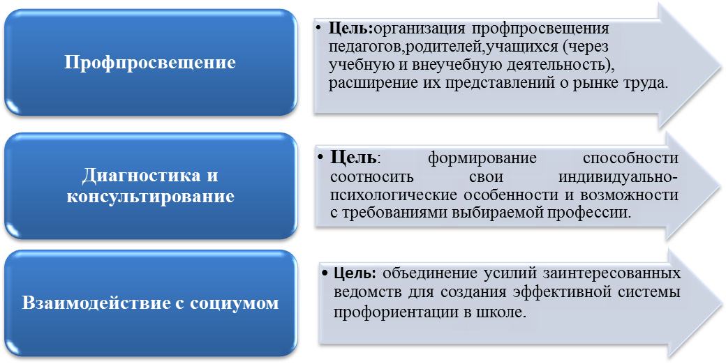
При этом в данной системе работы особое внимание уделяется субъектным отношениям со школьниками. Учащийся рассматривается не как пассивный получатель информации о том, какую профессию он должен выбрать, а как активный участник в определении своего дальнейшего профессионального пути. Так как именно в условиях психологического самоизучения формируется образ «Я» в единстве трех основных его составляющих: когнитивной, эмоциональной и регуляторной.
Полноценная профориентационная работа со школьниками помимо использования массовых форм и методов (с классом или подгруппами) обязательно предполагает индивидуальные профконсультации. Консультация должна раскрывать и развивать потенциал школьника, заставлять его думать самостоятельно, т.е. формировать у него внутреннюю готовность к осознанному и самостоятельному построению, корректировке и реализации перспектив своего развития (профессионального, жизненного и личностного), готовность рассматривать себя развивающимся во времени и самостоятельно находить личностно значимые смыслы в конкретной профессиональной деятельности.
На первый план в работе со школьниками-подростками выступает не столько определение их готовности к данной (выбираемой) профессии, сколько прогнозирование этической и смысловой (личностной) приемлемости для них этой профессии в ближайшей перспективе.
Основные формы и методы работы.
- выявление структуры интересов и склонностей учащихся;
- проведение профконсультаций школьников;
- осуществление психофизиологической диагностики способностей;
- проведение работы с родителями о выборе профессии их детьми;
- проведение экскурсий на предприятия, в организации.

информационное обеспечение профориентационной работы со школьниками (составление перечня учебных заведений, куда чаще всего поступают выпускники данной школы, а также - учащиеся после окончания 9-го класса);
- разработка профессиограмм - кратких описаний тех профессий, которые вызывают наибольший интерес у школьников.
- работа в рамках учебных занятий (программа учебного курса становится инструментарием, а учебная дисциплина - материалом, на котором реализуется программа профессиональной ориентации школьников);
- работа в метапредметной или надпредметной области – исследовательские и социальные проекты, кружки, занятия в студиях, занятия в клубных пространствах, производительный труд;
- работа в разновозрастных группах в рамках детских объединений школы, района, региона;
- работа в пространстве расширенного социального действия – познавательные интернет-ресурсы, социальные познавательные сети, дистанционные образовательные программы и курсы;
- индивидуальная работа по проектированию индивидуальных образовательных программ, отслеживанию успешности реализации индивидуальной образовательной программы, индивидуальных достижений учащихся;
- психологическое тестирование, участие в тренингах;
- профориентационный урок, он имеет исключительное значение, поскольку урок является основной формой учебно-воспитательного процесса в школе (на уроках используют разные методы: беседу, рассказ, объяснение, диспут, самостоятельное составление профессиограм);
- профориентационная беседа - наиболее распространенный метод. Она должна быть логично связана с учебным материалом и подготовлена предварительно (тематика профориентационных бесед должна отвечать вековым особенностям школьников и охватывать круг интересов учеников);
- экскурсии как форма профориентационной работы дает возможность подросткам непосредственно ознакомиться с профессией в реальных условиях, получить информацию из первоисточников, пообщаться с профессионалами.
Этапы реализации программы и механизм ее реализации.
Программа реализуется в три этапа, которые частично пересекаются друг с другом и реализуются не строго последовательно, а по мере появления индивидуальных показаний в отношении каждого учащегося осуществляется плавный переход от доминирования видов и форм деятельности, специфичных одному этапу к постепенному доминированию видов и форм деятельности, специфичных следующему этапу.
1 этап – овладение универсальными компетентностями, способствующих успешной профориентация.
2 этап – этап «безопасной» пробы различных профессиональных ориентаций;
3 этап – проектирование и реализации индивидуальных образовательных программ в соответствии с выбранной профессиональной направленностью.
На первом этапе реализации программы необходимо обеспечить:
- единство технологии работы педагогического коллектива общеобразовательного учреждения по формированию у учащихся универсальных компетентностей на материале учебных дисциплин в соответствии с образовательной программой ступени общеобразовательного учреждения;
- разработку и функционирование открытой системы оценки освоения учащимися содержания образования программы профессиональной ориентации на первом этапе ее реализации;
- разнообразие клубных пространств, в рамках которых возможно формирование универсальных компетентностей учащихся.
На втором этапе реализации программы необходимо обеспечить формирование меняющихся образовательных пространств, в которых учащиеся смогут применить освоенные или осваиваемые компетентности вне учебных или преимущественно во внеучебных ситуациях и целях.
Это могут быть ситуации выстраивания отношений следующих типов: «человек-человек», «человек-природа», «человек-техника», «человек-технология» и др.
Важным результатом и одновременно механизмом достижения предпосылок к эффективной профориентации учащихся на втором этапе реализации программы должна стать сформированная позиция учащегося как субъекта собственной деятельности. В этом случае роль педагогического сопровождения будет заключаться не только в организационном обустройстве пространства «безопасной» пробы учащимися своей субъектной позиции в деятельности, но и в продуцировании большого количества содержательных рамок, которые будут помещаться в эти пространства и задавать сюжеты, на которых будет происходить становление субъектной позиции учащихся. Предполагается, что эти сюжеты должны быть взяты из различных профессиональных сфер деятельности человека.
Синтетической формой, удерживающей задаваемый сюжет могут быть различные школьные и внешкольные проекты социальной направленности (например, школьное издательство, школьный сайт, школьное научное общество и др.) Такого рода синтетические формы организации внеурочных пространств учащихся многоаспектны и многопозиционны и могут выводить учащихся на осознание особенностей тех или иных профессий, взаимосвязанных друг с другом (например, школьное издательство: копирайтер, верстальщик, дизайнер, редактор, корректор и др.).
Организация внеурочных пространств «безопасной» пробы (оцениваемой индивидуально и содержательно в процессе рефлексии) различных профессионально ориентированных видов деятельности должна быть выстроена так, чтобы учащийся мог достаточное количество раз занимать субъектную позицию при осуществлении различных видов (в том числе и предпрофессиональной – деятельность общего характера, осуществляемая людьми целого кластера профессий) деятельности для понимания круга своих интересов и индивидуальных возможностей.
На третьем этапе реализации программы необходимо обеспечить образовательные пространства, в которых учащиеся основной школы могут в соответствии с собственными замыслами проектировать индивидуально или совместно со сверстниками при сопровождении педагогов индивидуальные образовательные программы, а затем реализовывать их, отслеживать собственные результаты освоения программы, при необходимости корректировать программы.
Организация деятельности учащихся в рамках программы профессиональной ориентации школьников на ступени основного общего образования осуществляется в рамках часов, отведенных на учебные занятия (преимущественно первый этап реализации программы профессиональной ориентации школьников), а также в рамках часов внеурочной деятельности (преимущественно второй и третий этапы реализации программы профессиональной ориентации школьников), которые определены федеральным государственным образовательным стандартом основного общего образования.
В качестве ориентиров продолжительности каждого этапа реализации программы профессиональной ориентации предлагаются следующие (таблица 1):
1 этап – 1-2 года;
2 этап - 3-4 года;
3 этап – 2-3 года.
Таблица 1
5 класс | 6 класс | 7 класс | 8 класс | 9 класс
1 ЭТАП
 | 2 ЭТАП
 |  | 3 ЭТАП
Требования к условиям реализации программы.
- Кадровые условия
Для реализаторами программы выступают психолог, социальный педагог, педагоги дополнительного образования.
- Программно-методические условия
Для реализации программы профессиональной ориентации школьников на ступени основного общего образования планируется ежегодно проектировать школьные пространства для профориентации для чего составлять:
- план работы профориентационных клубных пространств;
- план методической работы с учителями-предметниками по реализации программы профориентации на уроках;
- план профориентационной работы психолого-педагогической службы школы;
- Материально-технические условия
- наличие цифровой техникой (компьютеры, мультимедийный проектор и др.);
- Информационные условия
- свободный доступ к ресурсам сети Интернет .

Оценка результатов по профориентации учащихся.
После того как описаны возможные мероприятия, направленные на профориентацию подростков в образовательном учреждении, необходимо, знать, насколько эффективными они оказались в подростковой группе, для этого планируется проведение диагностики уже сформировавшихся в ходе реализации программы профориентационных взглядов подростков.
Одним из диагностических методов в определении профориентации в подростковой группе является наблюдение.
Предметами наблюдения выступают ориентация подростков в сфере профессиональной пригодности после реализации программы профориентации подростков в общеобразовательном учреждении.
Наблюдение проводится систематически, то есть по определённому плану и при котором наблюдатель регистрирует особенности поведения и классифицирует условия внешней среды.
Для определения знаний подростков по профориентации и способах профессионального самоопределения является анкетирование. В процессе анкетирования каждому лицу из группы, выбранной для анкетирования, предлагается ответить письменно на вопросы, поставленные в форме опросного листа - анкеты.
Так же одним из способов сбора информации об эффективности мероприятий направленных на профориентацию подростков является беседа. Широко применяется в различных сферах психологии, социальной педагогике и т.д., наиболее эффективна при оценке эффективности профориентационных мероприятий среди подростков, так как экспертная группа в ходе беседы, как индивидуально с подростком, так и с группой в целом, может понять и определить эффективность профориентационных мероприятий.
Одним из методов диагностики является опрос.
Таким образом, основными методами оценки эффективности профориентационных мероприятий является наблюдение, метод экспертных оценок, при котором основными методами сбора информации для группы экспертов является анкетирование, беседа и опрос.

Планируемые результаты освоения программы профориентации.
- Сформированная способность учащихся к анализу объектов нематериальной и материальной культуры, выделению существенных и несущественных признаков объекта, построению модели объекта, ее фиксации в знаковой форме.
- Сформированные рефлексивные действия:
- способность контролировать свои действия в соответствии с заданным алгоритмом или ориентируясь на ключевые индикаторы, характеризующие результативность производимых действий;
- способность оценивать ситуацию, выбирать эффективные стратегии поведения в ситуации – выбирать адекватно ситуации способы осуществления преобразующей деятельности для получения наилучших результатов;
- способность определять каких инструментальных средств или способов деятельности не достает для решения поставленной перед собой задачи и спроектировать собственную образовательную траекторию, позволяющую овладеть недостающими способами деятельности или инструментальными средствами.
- Выпускник основной школы сможет:
- проектировать собственную индивидуальную образовательную траекторию (маршрут);
- устанавливать образовательную коммуникацию со сверстниками и взрослыми носителями необходимой информации и эффективных способов осуществления познавательной деятельности с целью получения и освоения образовательным контентом;
- работать с открытыми источниками информации (находить информационные ресурсы, выбирать и анализировать необходимую информацию) о рынке труда, трендах его развития и перспективных потребностях экономики региона проживания учащегося и страны в целом в кадрах определенной квалификации для принятия решения о выборе индивидуального и профессионального маршрута.
- совместно с педагогами составить индивидуальную образовательную программу в соответствии с требованиями, определяемыми выбором будущей профессии;
- выбрать индивидуальный и профессиональный маршрут для реализации индивидуальной образовательной программы.

